Naziv videa | Poveznica i kratki info
Međunarodna konferencija o obrazovanju - IntConfRN2023 | https://www.youtube.com/watch?v=YhkaaGoXbcs  Video je snimljen u suradnjim FIlmaša i Malih filmaša OŠ Pavleka Miškine kao najava Međunarodnoj konferenciji o obrazovanju IntConfRN202 te je prikazivan na društvenim medijima prije iste te tijekom iste.
Dan otvorenih vrata OŠ Pavleka Miškine, lipanj 2023. | https://photos.google.com/share/AF1QipO6KoCvPimwCMlR7zavB9WTCw3KThAD-Ciu6_zwNHA3kW2daHCI5JSUavL-470Cqg?key=YkxNaG9kSUxWSUVrUEF1dHBlZFc5VFpFTVFEbk9B  Video su snimili Filmaši OŠ Pavleka MIškine kako bi se obilježio Dan otvorenih vrata Škole 2023. Dostupan je na mrežnoj stranici škole te je prikazan učenicima, roditeljima i kolegama iz drugih škola.
Video za Portugal | https://youtu.be/o5PdIHBy8QA  Video su snimili Filmaši OŠ Pavleka Miškine kao kratko predstavljanje škole te je poslan kolegama u Portugalu koje je Zrinka Debeljak upoznala tijekom edukacije u Firenci.
HEP za naše male genijalce | https://www.youtube.com/watch?v=amBGKdO5Pr0  Video je snimljen za nagradni natječaj HEP-a te je zbog istoga školi donirano nekoliko računala.
FRIško i Pavleki | https://www.youtube.com/watch?v=Moyg6HtH6Lk  Friš d.o.o. pokrenuo je projekt FRIŠKO - Skupljajmo zajedno stare baterije u koje se svake godine uključuje sve više osnovnih i srednjih škola kao i dječjih vrtića, a priključili smo se i mi!

Učenici su tijekom nastave HJ upoznati s osnovama filmskog jezika (povijest filma, filmski rodovi I žanrovi, filmska izražajna sredstva, scena…). Nakon teorijskog dijela dobivaju dva praktična zadatka. Prvi dio zadatka se odnosi na pisanje sinopsisa budućeg film te opisa dviju scena budućeg filma. Nakon pregleda i komentara na napisano učenici počinju s drugim zadatkom, sa snimanjem filma. Unutar zadatka je specificirano da mogu raditi u grupama. Istaknuto je da po članu film treba sadržavati najmanje dvije scene. Filmski rodi i žanr su bili slobodni, no naznačena je važnost raznolikosti kadrova i planova.
Učenici svoj film snimaju na jednu od ponuđenih tema:
- Stilska izražajna sredstva
- Razgovor s književnikom/književnim likom
- 80-e
- Reklama nastavnog/školskog predmeta

Videi su prikazani na Danu otvorenih vrata OŠ Pavleka Miškine 2023. te sui h imali priliku pogledati učenici, roditelji, kolege te predstavnici lokalne zajednice i ostali gosti. Učenicima su bili dostupni do kraja 2023. godine na panou u učionici HJ putem QR koda.
Izdvojeni videi:
- August Šenoa https://youtu.be/V9japAXaI2M
- Dosada https://youtu.be/yFtE4k_bV7k
- Matematika https://youtu.be/rOEp7S72S38
- Moda i glazba https://youtu.be/SU_AyeA4v_0
- Napasti ne pobjeći https://youtu.be/GllSMVjUR4M
- Naš grad https://youtu.be/QTaQi3xRkbc
- Od Saloona do Jaruna https://youtu.be/reBrYgmknDQ
- Odgovor na treće pitanje
- Oliver
- Pomoć https://youtu.be/yjWSdMe1teU
- Profesorica
- Račun za struju
- Satovi HJ https://youtu.be/1rZT5EFIYn0
- Tjelesni
- To nije sve https://youtu.be/jFxdwSz5boI
- Zagreb 80-ih https://youtu.be/2RHiwC6lYDM
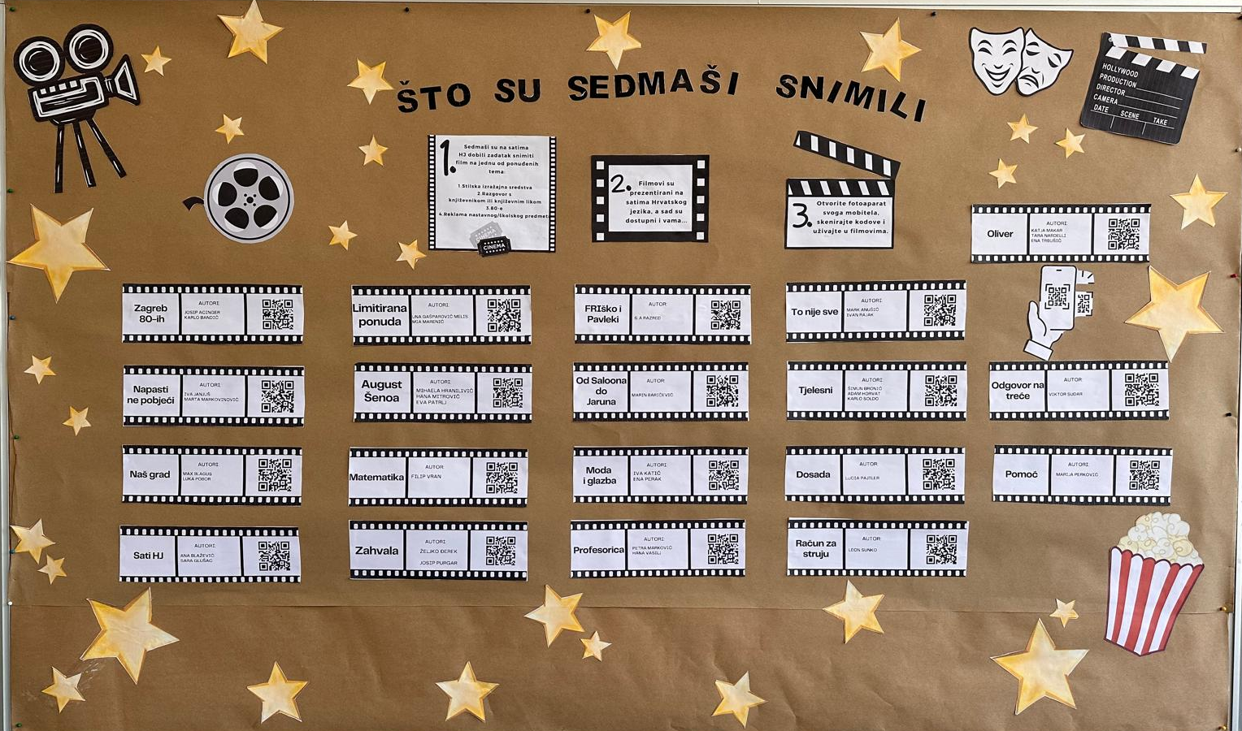
- Zahvala https://youtu.be/TU_eAIwT8RI

